

ПЛАН ЗАСТРОЙКИ
по компетенции
«Управление экскаватором»

Региональный этап чемпионата по профессиональному мастерству «Профессионалы» в 2026 г.
Ненецкий автономный округ
(субъект РФ)

2026 г.

Модуль «А» Модуль «Б»
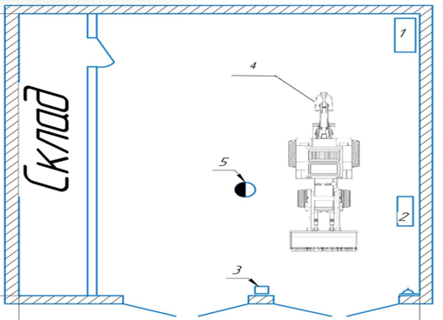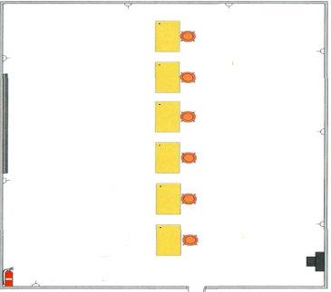

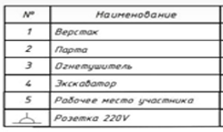Доска меловая

Розетка
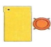
Парта (рабочее место)

Модуль «Г»

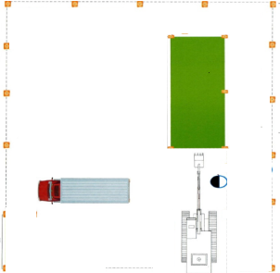

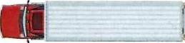
Автомобиль самосвал


Конус дорожный
Грунт


Рабочее место

